河南农业大学人事管理系统
个人信息修改说明
* 注意事项：为更好兼容人事管理系统，建议电脑环境使用谷歌浏览器，如使用国内搜狗浏览器、360浏览器、腾讯浏览器等，请使用急速模式。
- 登录人事系统自助平台：
登录地址：http://172.31.0.197:8099/webhr/
登录方式：
用户名：请使用身份证号或者工资号；
密码：身份证号码后六位（最后一位如为’ X’请使用’X’）
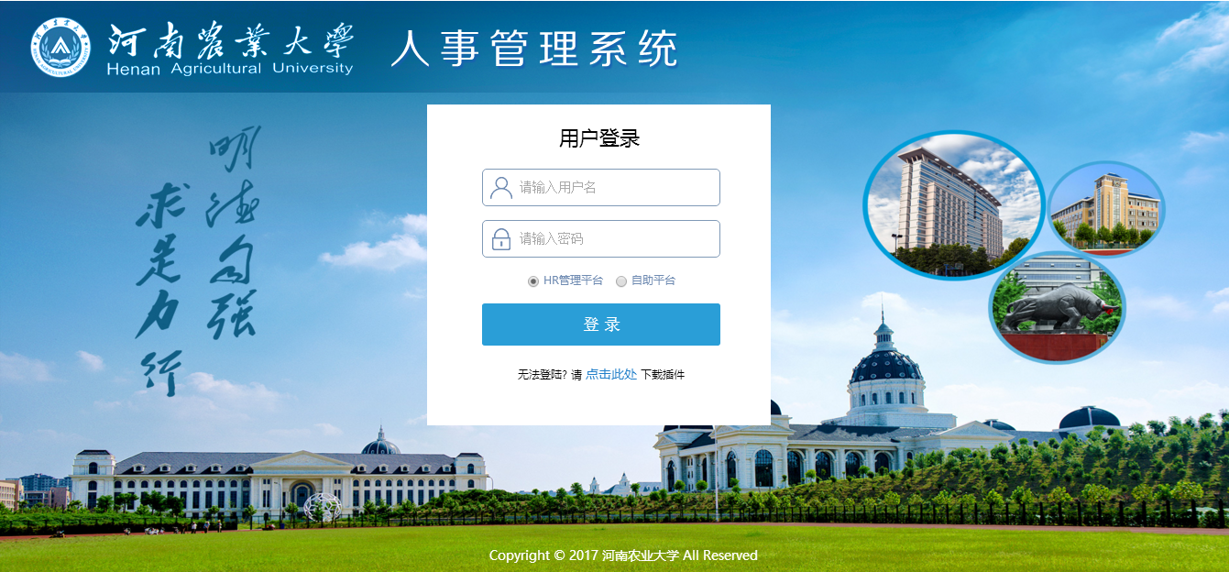

- 强制修改密码：
用户首次登录，系统会强制要求修改自助登录密码，请修改密码后重新登录。
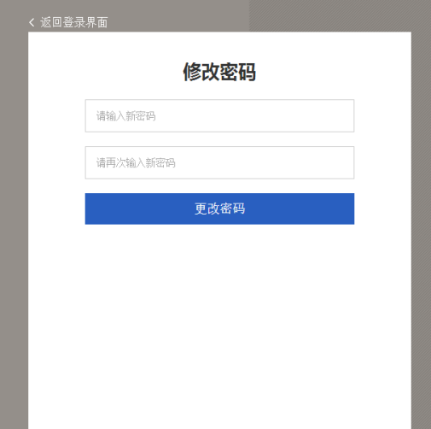
- 登陆后进入自助平台主界面
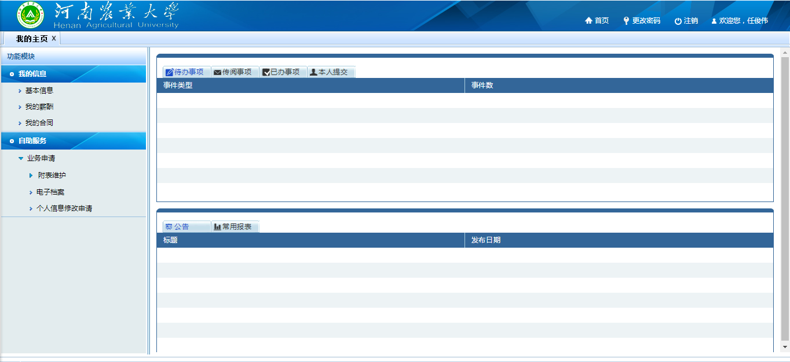
- 个人信息修改
- 主表信息修改申请
- 进行个人主表信息修改的申请提交：
申请路径：左侧菜单→自助服务→业务申请→个人信息修改申请
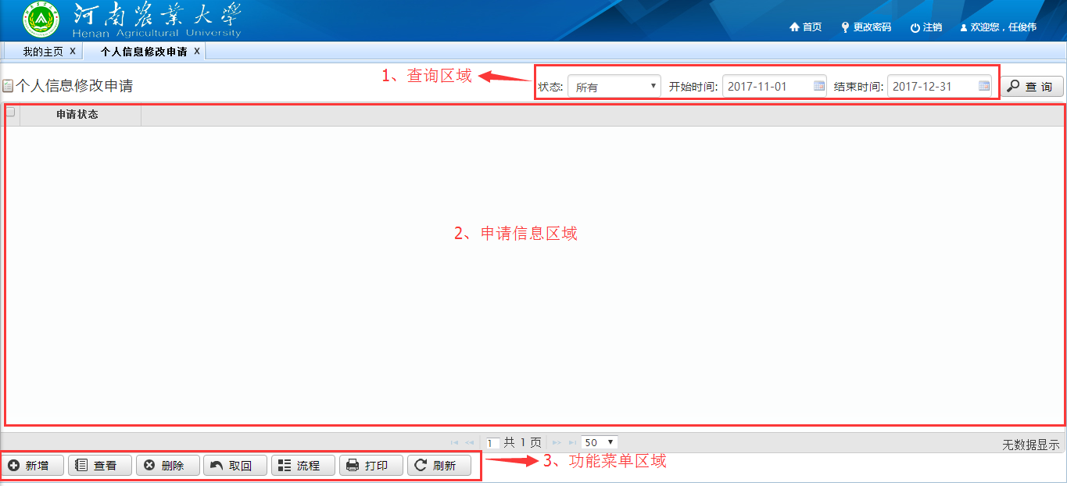
- 查询区域：根据申请时间、状态对申请信息进行历史查询；
- 申请信息区域：历史申请信息；
- 功能菜单区：
- 新增：新增休息修改申请，打开个人信息菜单进行维护；
- 查看：选择信息区域的某个历史信息后，点击查看，可查看该申请的
具体申请内容；
- 删除：选择信息区域的信息后进行删除；
- 取回：对已经提交的申请进行取回操作，取回必须在申请未经过审核
前，审核后的申请无法进行取回操作；
- 流程：可打开该申请的流程图，直观的看到该申请的流程审核过程；

- 信息修改：
在申请界面点击新增后，打开信息修改界面，可对本人基本信息、学历信息、职称信息、联系方式以及个人附表信息等进行修改。
修改后，点击右上角“保存”“提交”按钮，进行业务提交后，该申请流程进行完成，进入人事处审核环节，如人事处审核失败驳回，会在本人自助平台首页进行提醒。
* 提交照片时，所提交的照片大小不能超过300K。
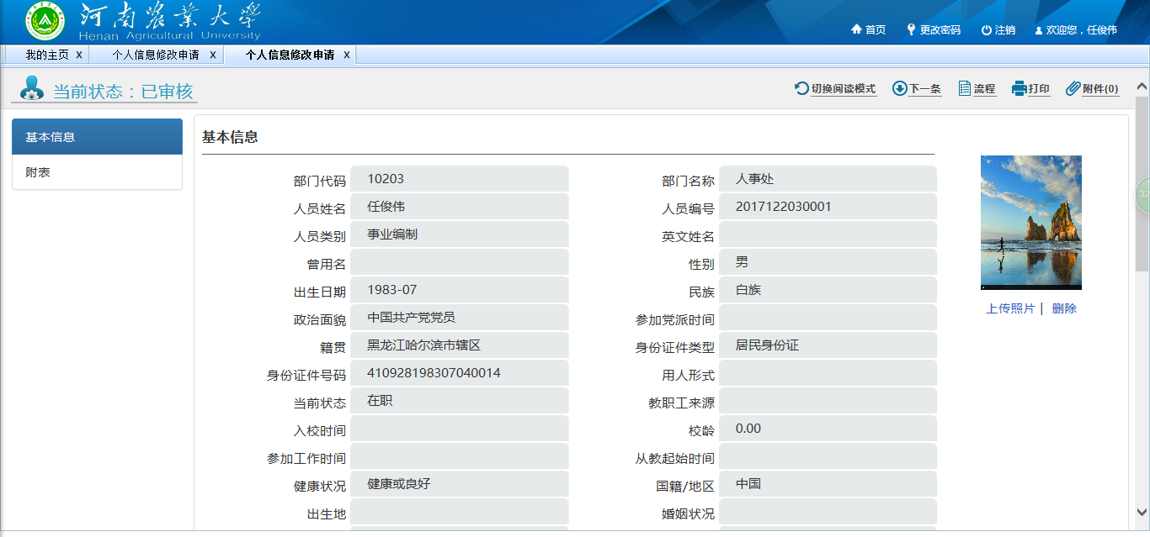
- 个人附表信息维护
附表信息包含个人工作经历、学习经历、家庭信息、培训信息等个人履历；
申请路径：主页左侧菜单→自助服务→业务申请→附表维护
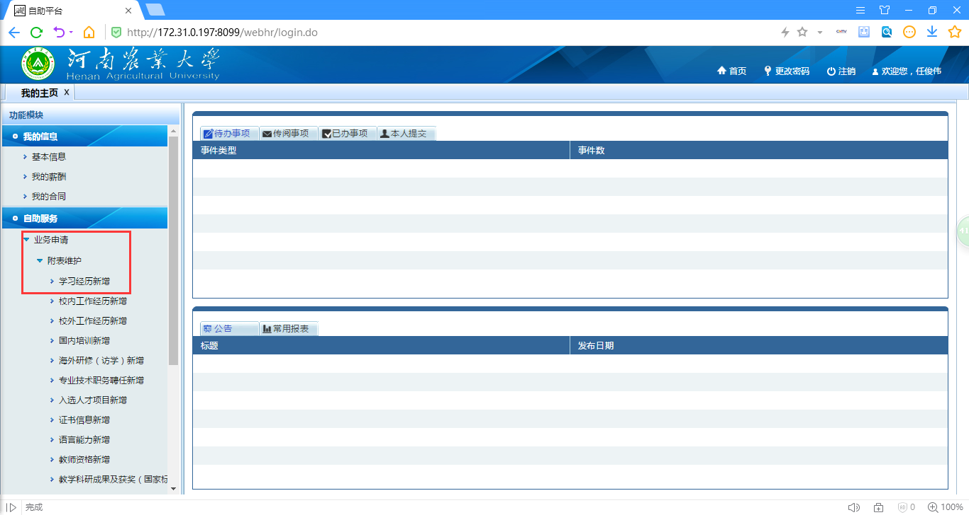
选择所需维护的附表菜单后，进入附表信息维护界面如下，对信息进行维护后保存。
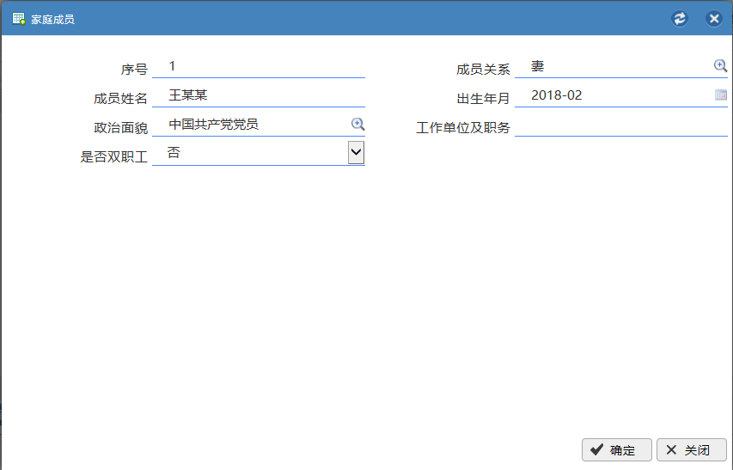

- 个人附件提交
个人附件包含本人照片、毕业证、身份证、教师资格证书等个人证件的扫描件。
申请路径：主页左侧菜单→自助服务→业务申请→电子档案
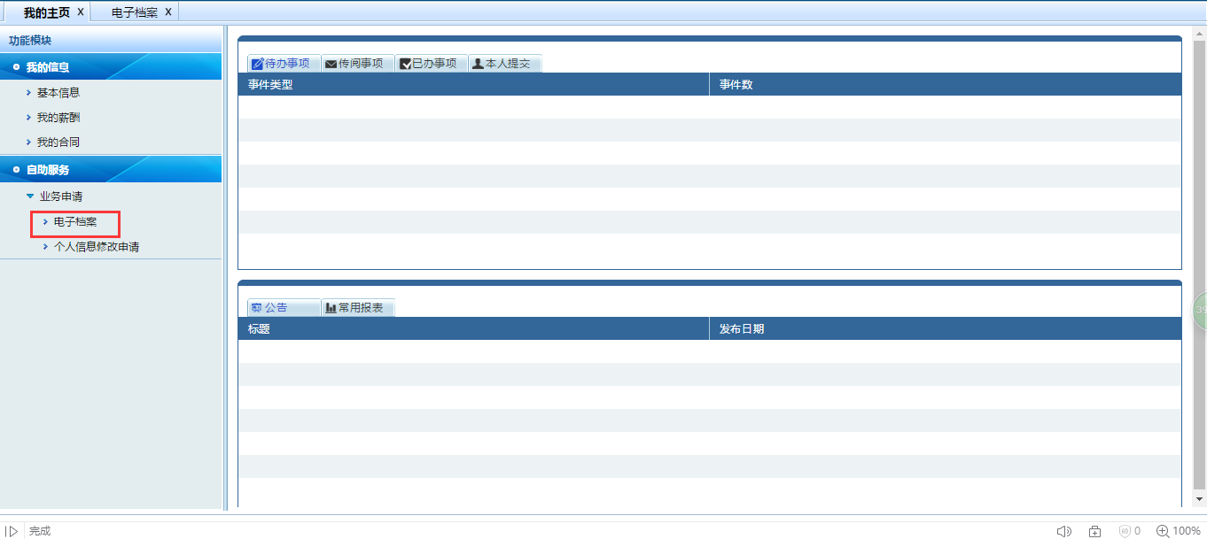
自助主界面
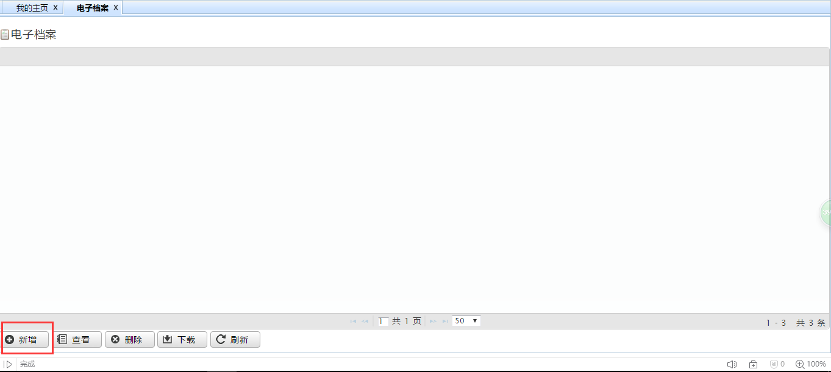
电子档案管理界面
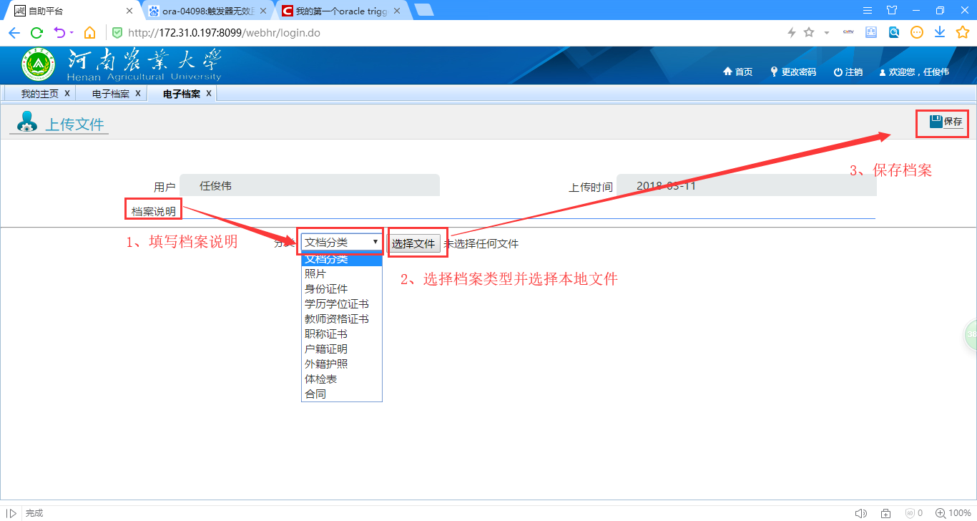
新增附件并保存

